План-конспект
дистанционного занятия
педагога дополнительного образования
Чернышовой Ольги Васильевны

Дата проведения: 20.12.2023
Время проведения: 15.10
Объединение: Коллектив современного танца «Азарт»
Программа: Современные танцы
Группа № 02-81
Тема занятия: «Общеукрепляющие и развивающие упражнения под музыку. Танец Jazz-Modern»
Цель занятия: разучивание на основе развивающих движений новых элеменов. Танец «Jazz-Modern»
Задачи:
-формировать у детей мотивацию к постановке танцевальной композиции;
- развивать координацию и слух;
- содействовать укреплению здоровья.

Ход занятия.
- Вводная часть.
- Разминка под музыку: повороты головы, движения для плечевого пояса, танцевальные элементы, наклоны корпуса, движения для рук, прыжки на месте и в продвижении, бег с захлёстом, восстановление дыхания.

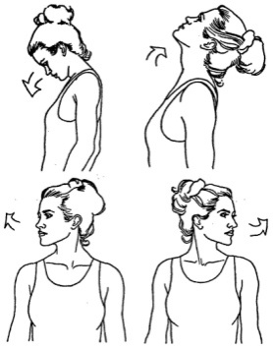

Партерный экзерсис

- Постановка корпуса, упражнение на коврике.

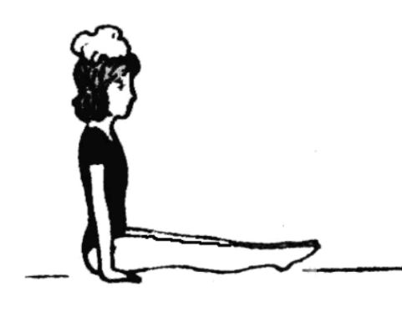

- Релеве. Упражнение на укрепление мышц стопы и выворотности.

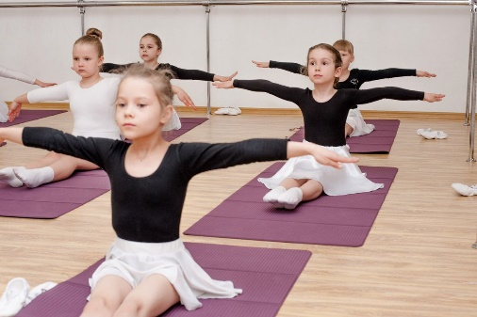

- Складочка: вперед, к правой ноге и к левой.

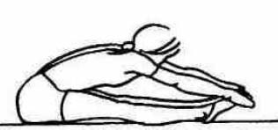

- Складочка по первой выворотной позиции.

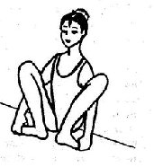
- Упражнение на расстяжку мышц стопы сидя по 6 позиции.

- Упражнение «Бабочка»

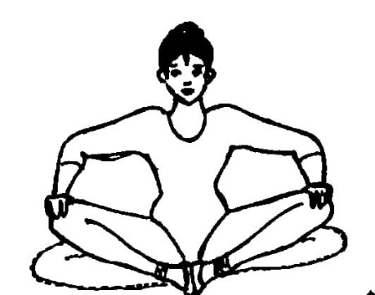

- Упражнение «Лягушка» лежа на животе и на спине.
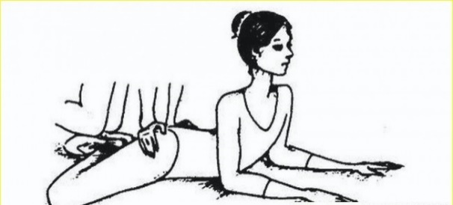

- Упражнение «Уголок» силовое упражнение для укрепления мышц живота.

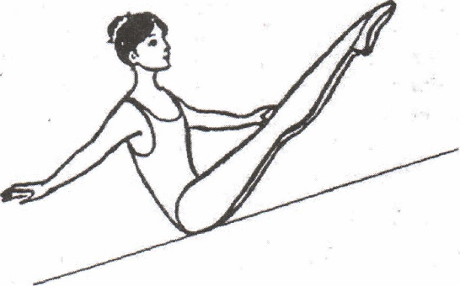

- Упражнение «Улитка-бутерброд» для гибкости мышц спины.

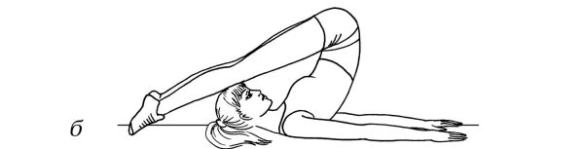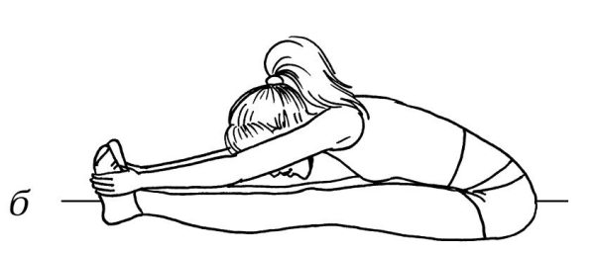

- Упражнение «Корзиночка»

- Упражнение «Коробочка»
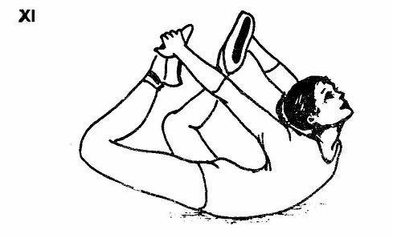

- Упражнение «Лодочка»

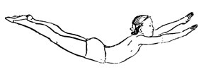

- Шпагаты на правую ногу, на левую ногу и поперечный

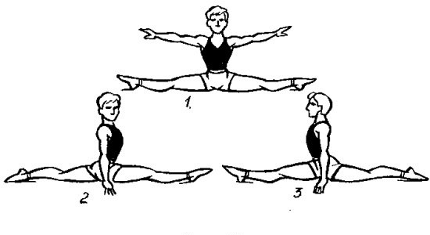
2. Основная часть.
Разучивание современного танца в стиле Jazz-Modern
- Посмотрите внимательно видео и начинайте разучивать танец под счет медленно по одному фрагменту. Затем попробуйте эти движения собрать вместе и повторить сначала медленно несколько раз, затем быстро.
https://youtu.be/hP8fYzs5wIg (изучаем все до поддержки)
https://youtu.be/3pTSdGFkOmI

Обратите внимание, что в 1 видео присутствуют поддержки. Учим только хореографические движение до танцевальной поддержки.
3. Заключительная часть:
- расслабление лежа на спине, восстановление дыхания.
Домашнее задание:
- Повторите и выучите движения танца в стиле Jazz-Modern до полного разучивания и повторите танец «Энергия ритма».
Способ консультирования:
Электронная почта:olya.chernishova.84@mail.ru
танцевальная группа «Азарт»ВК https://vk.com/club163937022
по телефону 8 905 680 50 56 WhatsApp (в часы согласно расписанию занятий)
Обратная связь:
выслать WhatsApp 89056805056 Чернышовой О.В.

Ответ самостоятельного выполнения задания отправлять WhatsApp 89056805056 Чернышовой О.В., на электронную почту metodistduz@mail.ru

